「112年南山菁英領袖夢想金-合作學系組」學生面談申請暨檢核表 申請日期：中華民國 年 月 日
※個人資料保護法告知事項※
南山人壽（下稱本公司）依「個人資料保護法」第八條第一項之規定向 您告知下列事項：
本公司基於辦理112年南山菁英領袖夢想金活動之目的（001人身保險；002人事管理（包含甄選、離職及所屬員工基本資訊、現職、學經歷、考試分發、終身學習訓練進修、考績獎懲、銓審、薪資待遇、差勤、福利措施、褫奪公權、特殊查核或其他人事措施）；063非公務機關依法定義務所進行個人資料之蒐集處理及利用；069契約、類似契約或其他法律關係事務；109 教育或訓練行政；110 產學合作；157調查、統計與研究分析；158 學生（員）（含畢、結業生）資料管理；181其他經營合於營業登記項目或組織章程所定之業務），將蒐集、處理及利用本申請表及申請夢想金應檢附文件所載的各項個人資料，與申請夢想金過程中所涉及到之相關個人資料。
本公司乃依個人資料保護法及相關法令之規定下，僅在前揭特定目的存在期間及法令規定要求之期間內，處理及利用您的個人資料。您的個人資料利用之對象，除本公司以外，包括其他依法有權機關或金融監理機關。您的個人資料只會以電子檔、紙本或符合個人資料保護相關法令以自動化機器或其他非自動化之利用等方式在國內供本公司與您所就讀的學校、學系處理及利用。對於本公司所保有您的個人資料，您有權利可以用書面向本公司請求：1. 查詢或請求閱覽。2. 請求製給複製本。3. 請求補充或更正。4. 請求停止蒐集、處理或利用。5. 請求刪除。
您可以自由選擇是否提供相關個人資料，但如果您不同意提供您的正確及完整個人資料給本公司時，本公司將無法為申請人辦理夢想金申請。
※本申請檢核表遞交予本公司人員時，視為您已詳細審閱上述個人資料保護法告知事項，並同意本公司蒐集、處理及利用申請表及申請夢想金應檢附文件所填載之個人資料。
申請人  姓 名 |  |  | 校名 |  | 科系 |  | 年級
連絡電話 |  |  | ※請檢核是否完成需檢附文件：請打V，並確認面談時間、地點
  申請人  檢核 | 項目 | 南山專屬服務人員資料檢核
   | 111學年度任一學期學業成績單正本(需學校蓋章)
  在學證明文件及身份證正面影本乙份
  （學生證影本須有加蓋註冊章或其他得以證明在學之標記。 如無此類標記，應檢附在學證明書）
   | 申請人本人之存摺封面影本
   | 112年活動加分項目(南山相關活動或熱心公益服務或社團參與證明)
※111學年度學業成績
擇一學期 |  | 學業成績
 | 上學期
 | 下學期
申請截止時間：線上申請至民國（下同）112年10月2日23:59止，紙本繳交至112年10月13日23:59止，逾期恕不受理。
遴選程序：1.基本資格：以學業成績為申請送件門檻，後續由專屬服務人員與校方確認安排進行面談時間。
2.面試篩選：將安排面試委員參與，依面談後成績高低排序。
評分標準 | 面談評分 |  |  |  | 活動參與
類別 | 熱烈參與逐夢地圖解析與互動 | 「逐夢地圖」施測連結，面談前完成測試並印出結果圖。  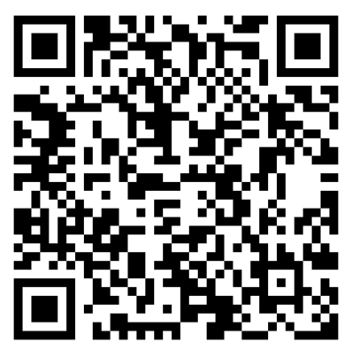 | 個人未來職涯展望 | 邏輯條理/  口語表達 | 加分題-活動經歷  (□南山活動50分+□公益服務30分+□社團參與20分)
分數最高配置 | 50分 |  | 25分 | 50分 | 100分
★提醒獲獎同學務必參與指定的該場次頒獎典禮後才能領取夢想金，本活動也將因應狀況彈性調整。
各地區頒獎典禮時間-預計於112年12月9日至112年12月16日間舉行頒發儀式（南山人壽保留變更日期之權利），實際場次將於112年南山菁英領袖夢想金得獎名單中公告。

